SADT-діаграма 0-го рівня програмного забезпечення
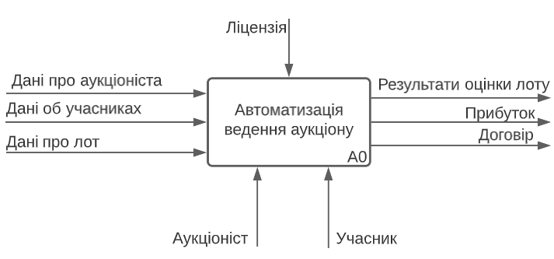
Деталізуюча SADT-діаграма програмного забезпечення

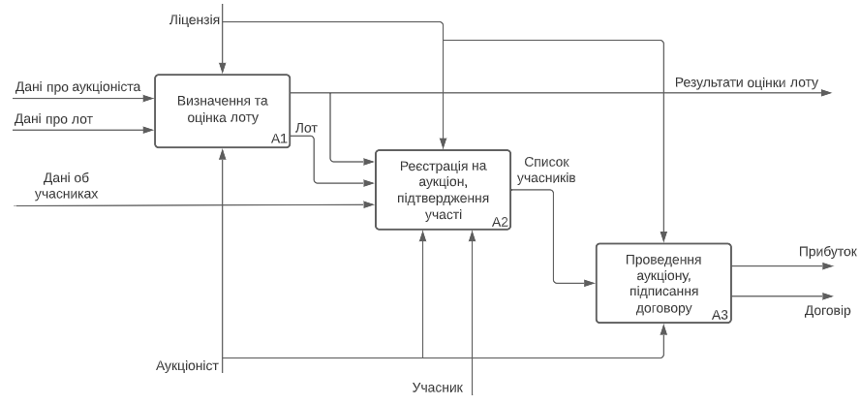

КП ІПЗ ДВ 406 12 001 ПЛЗм.Лист№ докум.ПідписДатаРозробивПазюра О.О.SADT-діаграми
програмного забезпеченняЛіт.ЛистЛистівПеревіривЧміль Є.В.13ВСП «КФК ПІТБ ДДМА»Н. Контр.Затв.

Діаграма прецедентів програмного забезпечення
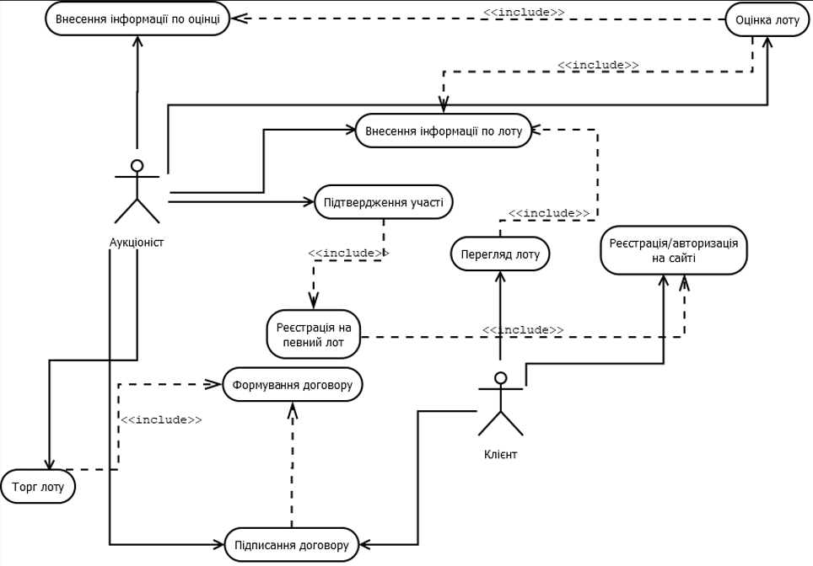
Діаграма класів програмного забезпечення
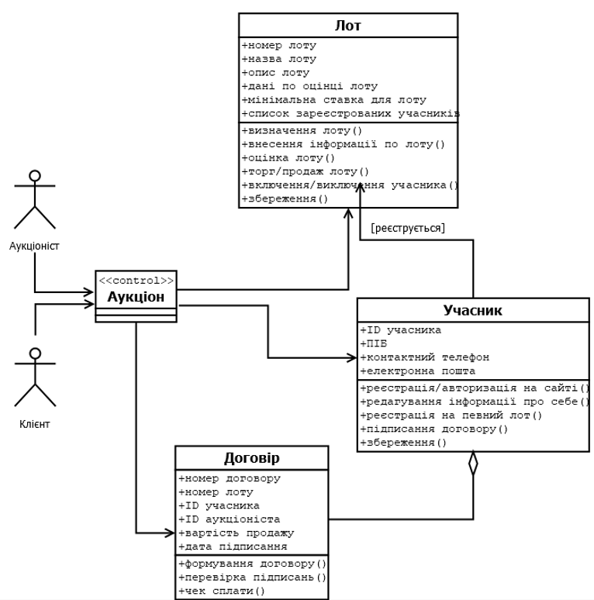

КП ІПЗ ДВ 406 12 002 ПЛЗм.Лист№ докум.ПідписДатаРозробивПазюра О.О.Діаграма прецедентів, діаграма класів
програмного забезпеченняЛіт.ЛистЛистівПеревіривЧміль Є.В.23ВСП «КФК ПІТБ ДДМА»Н. Контр.Затв.

Діаграма послідовності програмного забезпечення
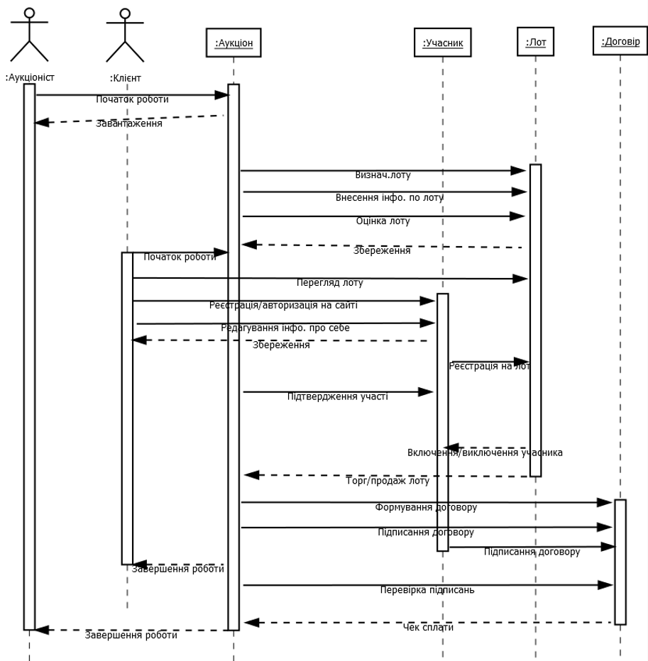

КП ІПЗ ДВ 406 12 003 ПЛЗм.Лист№ докум.ПідписДатаРозробивПазюра О.О.Діаграма послідовності програмного забезпеченняЛіт.ЛистЛистівПеревіривЧміль Є.В.33ВСП «КФК ПІТБ ДДМА»Н. Контр.Затв.

